20
20

* ( تقويم مهارات علوم أولى ابتدائي الفترة الثانية _ الفترة الدراسية الثانية ) *
الاسم : .................................................................. | الفصل :..............

- أ ) صل/ي بين المادة وكيف تغيرت : (6درجات )
هذه الصورة بواسطة كاتب غير معروف مرخصة بالاسم CC BY-NC
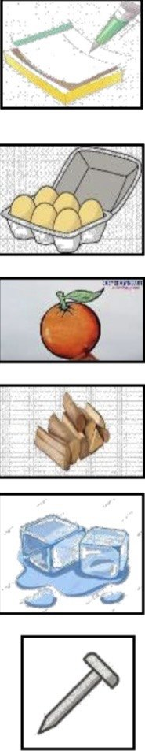
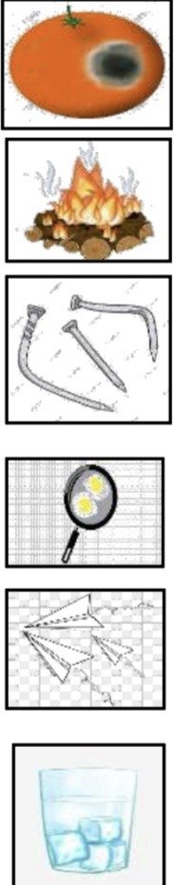

ب ) أكمل الجمل بالكلمات المناسبة : (4 درجات )
هذه الصورة بواسطة كاتب غير معروف مرخصة بالاسم CC BY-NC

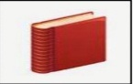
تختلط المواد الصلبة بشكل تام بالماء أي أنها ...............
الكتاب
..
المخلوط
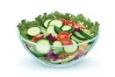
عندما ........... المادة تغير الحرارة من خصائصها .
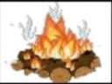
سلطة الخضار مثال على ..............
تحترق

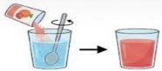
مثال على المادة الصلبة .......................
تذوب
السؤال الثاني : أ) - صل/ي كل كلمة بما يناسبها : ( 4 درجات )
هذه الصورة بواسطة كاتب غير معروف مرخصة بالاسم CC BY-NC
بالون مملوء بالغاز
صلب
ميزان ذو كفتين
سائل

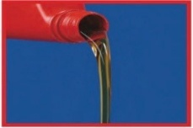
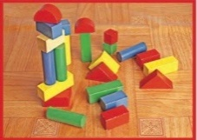
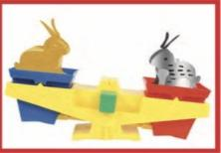
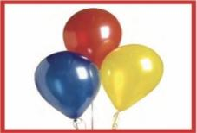

ب) * اختار/ي الإجابة الصحيحة : ( 6 درجات )
هذه الصورة بواسطة كاتب غير معروف مرخصة بالاسم CC BY-NC
1- أي السوائل التالية لا يختلط بالماء :
العصير | الزيت | الحليب
2- من أمثلة المواد السائلة :
الاكسجين | الكتاب | العصير
3- مادة لها كتله وشكلها ثابت :
المادة السائلة | المادة الصلبة | المادة الغازية
4- ماذا يحدث عند تحريك الملح في الماء :
يذوب | يطفو | ينغمر
5- لقياس طول الكتاب استخدم :
الميزان | دوارة الرياح | المسطرة
6- المادة التي تنتشر لتملأ المكان :
المادة السائلة | المادة الغازية | المادة الصلبة

صغيرتي
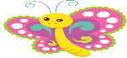
" ثقي بنفسكِ............... فانتي مميزة "
هذه الصورة بواسطة كاتب غير معروف مرخصة بالاسم CC BY-NC
معلمتك / وداد الحربي .
‏ | ‏بسم الله الرحمن الرحيم
  ‏المادة: | ‏العلوم
  ‏الاختبار: | ‏اختبار الفترة الفصل الثاني
  ‏الصف: | ‏اول ابتدائي
  ‏الزمن: | ‏٤٥
  ‏الفترة: | ‏الثانية

‏اسم الطالب
  ‏٢٠

‏السؤال 1: اختر الإجابة الصحيحة:
  7

1 | ‏عندما أمزق الورقة إلى قطع صغيرة، فإنها:
1 | ‏أ) لا تزال مكونة من المادة نفسها | ‏ب) تصبح مادة أخرى | ‏ج) تفقد خصائصها الأصلية | ‏د) تتحول إلى دخان
2 | ‏أي من الأدوات التالية يمكن استخدامها لفصل الرمل عن البذور؟
2 | ‏أ) المغناطيس | ‏ب) المصفاة | ‏ج) الميزان | ‏د) المسطرة
3 | ‏أي الكلمات التالية تصف حجم الفيل؟
3 | ‏أ) صغير | ‏ب) كبير | ‏ج) خفيف | ‏د) قصير
4 | ‏ماذا يحدث للمواد الصلبة عادة عند خلطها معًا؟
4 | ‏أ) تتحول جميعها إلى سائل | ‏ب) يتغير لونها وشكلها فورًا | ‏ج) لا تتغير ويمكن رؤيتها وفصل بعضها عن بعض | ‏د) تختفي تمامًا ولا يمكن رؤيتها
5 | ‏أي من المواد التالية ينساب (يسيل) ببطء شديد؟
5 | ‏أ) الماء | ‏ب) الحليب | ‏ج) العسل | ‏د) الزيت
6 | ‏كيف يمكننا تغيير شكل الصلصال؟
6 | ‏أ) بحرقه | ‏ب) بتشكيله وعمل نماذج | ‏ج) بتحويله لرماد | ‏د) لا يمكن تغيير شكله
7 | ‏ما هي المادة التي تحافظ على شكلها ولا يتغير عند نقلها من مكان لآخر؟
7 | ‏أ) المادة الصلبة | ‏ب) المادة السائلة | ‏ج) الغاز | ‏د) الهواء
‏السؤال 2: ضع علامة (✓) أو (✗) أمام العبارات التالية:
  5

# | ‏العبارة | ‏الإجابة
1 | ‏المخلوط يتكون دائمًا من مادة واحدة فقط. | ( )
2 | ‏المادة الصلبة لها شكل محدد لا يتغير بسهولة. | ( )
3 | ‏عندما أمزق الورقة، فإن شكلها يتغير لكنها تبقى ورقاً. | ( )
4 | ‏عند خلط الزيت والماء، يمتزجان تمامًا ويصبحان سائلًا واحدًا. | ( )
5 | ‏احتراق الورقة يحولها إلى مادة جديدة تسمى الرماد. | ( )

‏السؤال 3: صل بين العمودين: صل بين العمود (أ) والعمود (ب)
  5

# | ‏العمود (أ) |  | ‏العمود (ب)
1 | ‏التمزيق | ( ) | ‏يحول المادة إلى مادة أخرى جديدة
2 | ‏الاحتراق | ( ) | ‏مادة لينة يسهل تشكيلها
3 | ‏الصلصال | ( ) | ‏يغير شكل المادة فقط دون تغيير نوعها
4 | ‏الرماد | ( ) | ‏يمكن تغيير شكلها بالثني أو التمزيق
5 | ‏المادة الصلبة | ( ) | ‏مادة تنتج عن احتراق الورق

‏السؤال 4: أكمل الفراغات التالية:
  3

1 | ‏1. السيارة أثقل من الدراجة، وهذا يصف خاصية ______.
2 | ‏2. ملمس قشرة الأناناس ______.
3 | ‏3. المواد ________ عادة لا تتغير خصائصها عند خلطها ببعضها.

‏انتهت الأسئلة ... بالتوفيق

تم تحميل الملف من موقع حلول كتبي
https://hululktby.net

